MS Team Foundation Server

Application lifecycle Management (ALM)
Dlaczego ALM ?
- praca zespołowa, zarządzanie zespołem, uprawnienia/role członków
- organizacja projektu, przepływ informacji w zespole
- kontrola kodu, ograniczenie błędów
- dbałość o jakość produktu
- zwiększenie produktywności
- większa szansa sukcesu, ograniczenie kosztów

Team Foundation Server
- system do zarządzania projektami programistycznymi
- planowanie zwinne, różne metodologie, np. Scrum
- Continuous integration, automatyzacja procesu wytwórczego: build, testy (kodu, aplikacji), środowisko uruchomieniowe, raporty, powiadomienia, deployment...
- zarządzanie zgłoszeniami (Work item tracker), przydział zadań, powiązanie z kodem
- repozytorium kodu, system kontroli wersji (Team Foundation Version Control, Git, SVNBridge)
- rozbudowany system raportów, analiza postępów prac
- zarządzanie wymaganiami, kosztami, ocena ryzyka
- współpraca z innymi produktami MS Project, Web Acces, ...

TFS
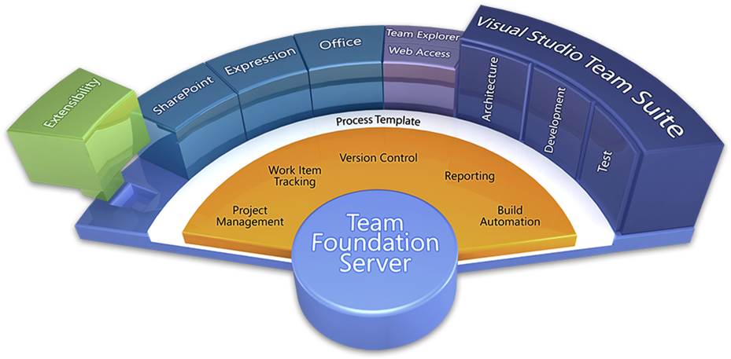

Team Fundation Server
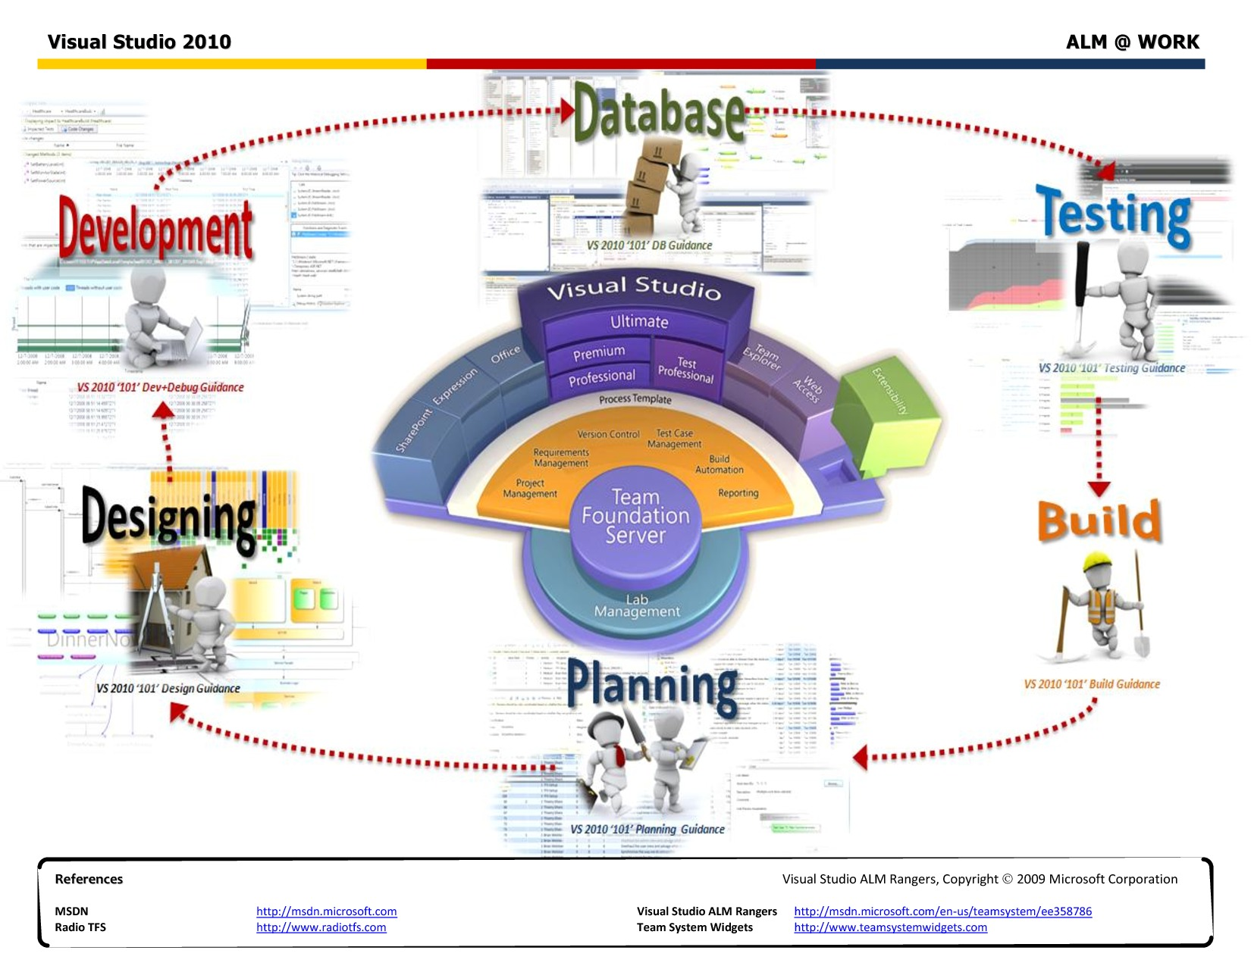

TFS wersje
- TFS 2015
  - DreamSpark
  - wersje trial
- TFS Expres 2015 - darmowa dla zespołów do 5 osób, jeden serwer
- Visual Studio Online (dawniej Team Foundation Service) TFS w chmurze (Azure), darmowa dla zespołów do 5 osób
- CodePlex Microsoft's free open source project hosting site

Visual Studio Online
- TFS w Chmurze
- ograniczona konfiguracja w stosunku do TFS, np.: brak możliwości definiowania szablonów procesu wytwórczego
- brak wsparcia dla Lab Menagement
- brak SSRS (SQL Server Reporting Services)
- automatyczna, skalowalna farma buildów (lokalnie potrzeba wielu serwerów automatyzujących ten proces)
- w praktyce nieskończenie skalowalne testy obciążeniowe
- nowe funkcjonalności co 3 tygodnie (wersja serwerowa co 3 miesiące)

TFS dostęp
- VisualStudio
- Test Manager (testowanie aplikacji)
- MS Project - zarządzanie projektem i zadaniami (m. kaskadowa), analiza ryzyka
- Excel - zarządzanie zadaniami
- Office - wymiana dokumentów
- WebAcces
- PowerPoint (od TFS 2013), storyboard (analiza wymagań), moźliwośc połączenia z zadaniami
- Team Explorer Everywere: wtyczka Eclipse + klient konsolowy (także Linux)
- Eclipse, Xcode, ... kliencj Git clients to

TFS instalacja i wymagania
- podstawowa konfiguracja (basic) nie wymaga Windows Server ani konfiguracji SQL servera
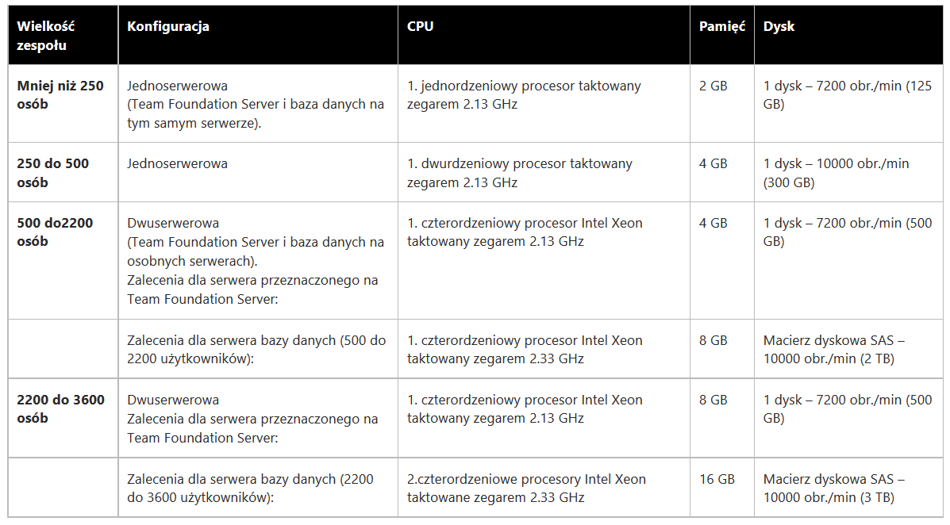

Instalacaja
- configuration center: basic (sql server expres), advanced
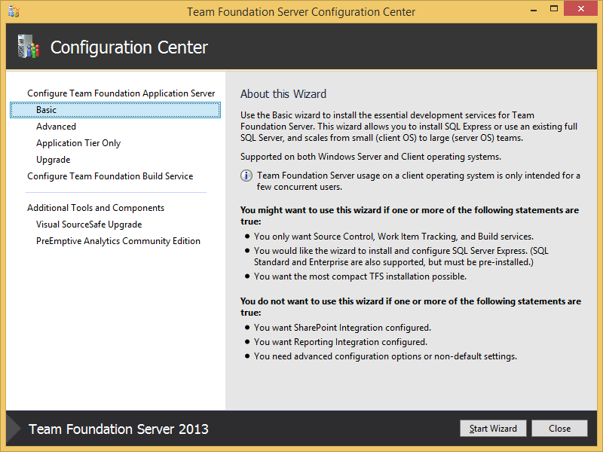

- sprawdzanie wymagam, automatyczna konfiguracja Sql serwera, tworzenie witryny Web Acces
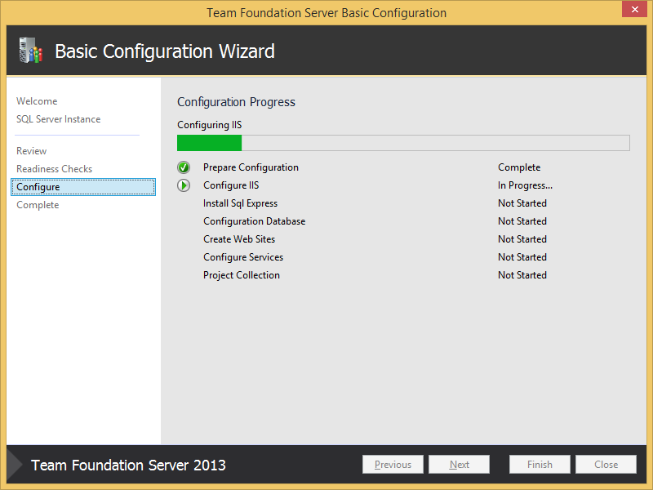

TFS Administration Console
- Tworzenie kolekcji
- Zarządzanie uprawnieniami: użytkownicy, role, grupy
- Konfiguracja buildow, Lab menagement, kopie zapasowe, logi
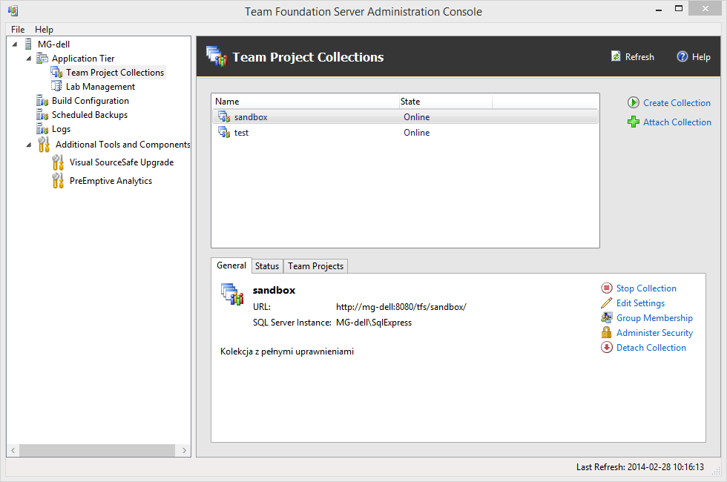

Uprawnienia
- Uprawnienia użytkowników i grup dla TFS, kolekcji, projektów. folderów i konkretnych plików
- Dostęp także z poziomu Web Acces i Visual Studio (jeżeli są nadane odpowiednie uprawnienia)
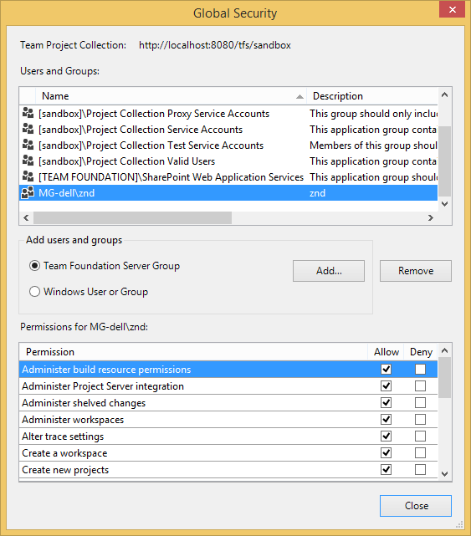

Połączenie z serwerem
- Połączenie z serwerem TFS Team -> Connect to TFS
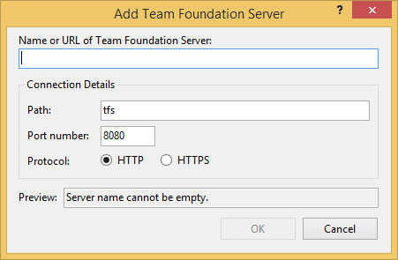 | 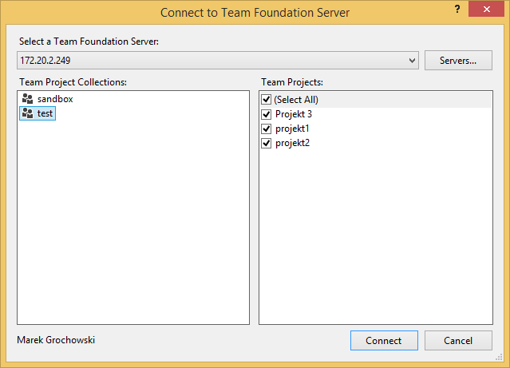

Team Explorer
- Zadania (jednostki robocze/Work Items)
- Repozytorium (Source Control)
- Buildy
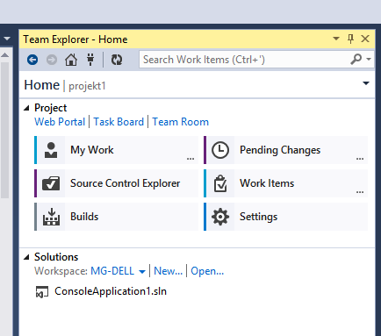

Web Acces
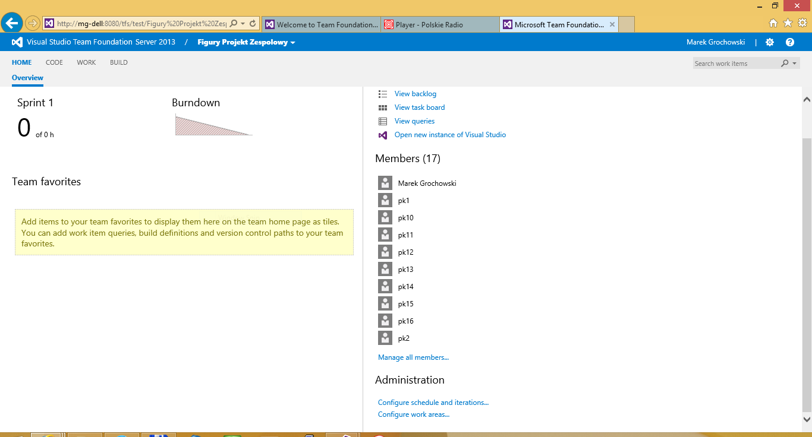

Web Acces
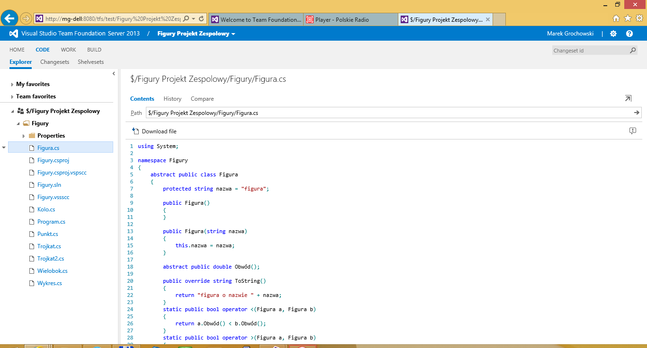

Dodawanie Projektu Zespołowego
- Nazwa projektu, opis i wybór szablonu procesu wytwórczego (process template)
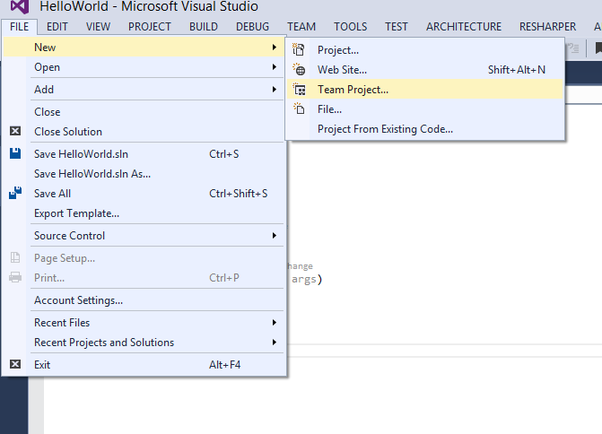

CodePlex ogólnie
CodePlex Project Hosting for Open Source Software
About the CodePlex Site
„CodePlex is Microsoft's open source project hosting web site. You can use CodePlex to create new projects to share with the world, join others who have already started their own projects, or use the applications on this site and provide feedback.”
- Integracja z TFS (szablon TFS)
- strona WWW projektu, nazwa_projektu.codeplex.com,
- 30 dni bez konieczności publikacji (konfiguracja projektu, opis, import źródeł, ustawienia dostępu, licencja)

CodePlex Projekty
- source control: Team Foundation Server (również Subversion), Git, Mercurial
- dostęp do repozytorium, przeglądanie historii plików
- downloads - wersje do pobrania, recenzje oprogramowania
- dokumentacja projektu, wiki opisujące projekt
- lista dyskusyjna
- issue tracker, przeglądanie i zarządzanie zadaniami
- zarządzanie członkami projektu, przydział ról (editor, developer, coordinator) i uprawnień
- śledzenie postępów i aktywności w projekcie, RSS, powiadomienia e-mail
- Licencje: open source, 10 do wyboru (np. GPL2)

TFS nie tylko Windows i Visual Studio
Dla tych co nie tolerują okienek
- TFS i wsparcie natywne dla Git (od TFS 2013). Niestety, brak integracji git z systemem zgłoszeń.
- Team Explorer Everywhere klient konsolowy Windows, Linux, Macintosh, or Solaris. + wtyczka Eclipse
- Team Foundation Server Plug-in for Eclipse

Więcej informacji
- http://blogs.msdn.com/b/slange/archive/2013/01/17/team-foundation-server-vs-team-foundation-service.aspx
- MSDN TFS
- Team Foundation Server Fundamentals
- Team Foundation Server: At Work
- Praca zespołowa by Tomasz Kopacz
- CodePlex

